[](http://kinoshkaonli.at.ua/_ld/4/51185032.png)

Эта тема волнует многих вебмастеров и неоднократно обсуждалась в интернете. Но как говорится повторение - мать учения.

Очень часто об этом забывают или не уделяют должного внимания.  
Итак ваш сайт в интернете, он проиндексирован поисковыми системами и присутствует в выдаче.  
Конечно чем выше его позиция в выдаче, тем больше посетителей придет к вам на сайт. Но повышать позиции мы сегодня не будем. Мы увеличим трафик посетителей другим способом - сделаем ваш сайт в выдаче более привлекательным для пользователей.  
Позиция в поисковой выдаче состоит:  
из **названия страницы**/тег title/ ,  
**сниппета** /краткого описания страницы/  
и **ссылки** на эту страницу.   
Так же иногда может присутствовать другая информация в виде адреса,телефона, дополнительных ссылок на разделы сайта и др.  
В Яндексе еще есть иконка сайта - favicon, в Google пока такого нет.  
Для наглядности я представил три примера из поисковой выдачи Яндекса по запросу **построить свой дом**.  
  
Пример 1: присутствует favicon, но непонятный сниппет. Итог: пользователь скорее всего нажмет на более привлекательный сайт.

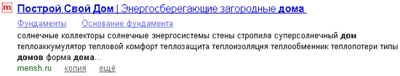

Второй и третий примеры более привлекательны, особенно третий

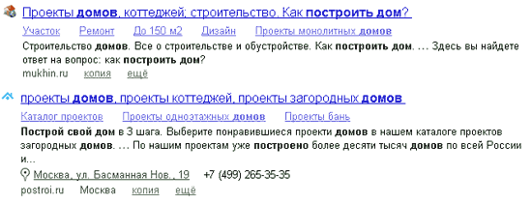

Основное значение для позователя имеет конечно же **сниппет**.   
Так как пользователь бегло просматривает описание и если оно сколько нибудь его заинтересовало то велика вероятность того что он перейдет по ссылке. Сниппет обычно формируется из части текста страницы в которой находятся поисковые запросы, реже его часть берётся из мета тега description.  
В сниппет входит около 160-200 символов. Для того чтобы сниппет работал с максимальным эффектом его следует делать максимально информативным. Составить сниппет более точно можно лишь опытным путем.

Немаловажное значение имеет и само название страницы /title/. Если оно будет цеплять, то это еще один плюс в вашу копилку.

Иконка сайта favicon. Она будет визуально дополнять вашу ссылку на сайт. Желательно делать иконку более заметной. Так как если сниппеты у нескольких сайтов достаточно хорошие, то favicon может сыграть роль в выборе пользователя.  
В Joomla файл favicon.ico часто находится в папке шаблона. Но так как эта папка закрыта для индексации, то целесобразнее перенести иконку в корневую папку.  
Favicon.ico это обычная картинка размером 16х16 и любого формата: jpg, gif, png. Перед заливкой на сайт следует поменять её расширение на .ico и всё.

Дополнительная информация. Она тоже привлекает внимание пользователя. Настроить её можно в панели Яндекс.Вебмастера или Google Webmaster.

Эти мероприятия могут принести большую прибавку трафика на ваш сайт.

Всего хорошего. Следите за поисковой выдачей.